Французские капиталистические партии используют протесты студентов в своих целях
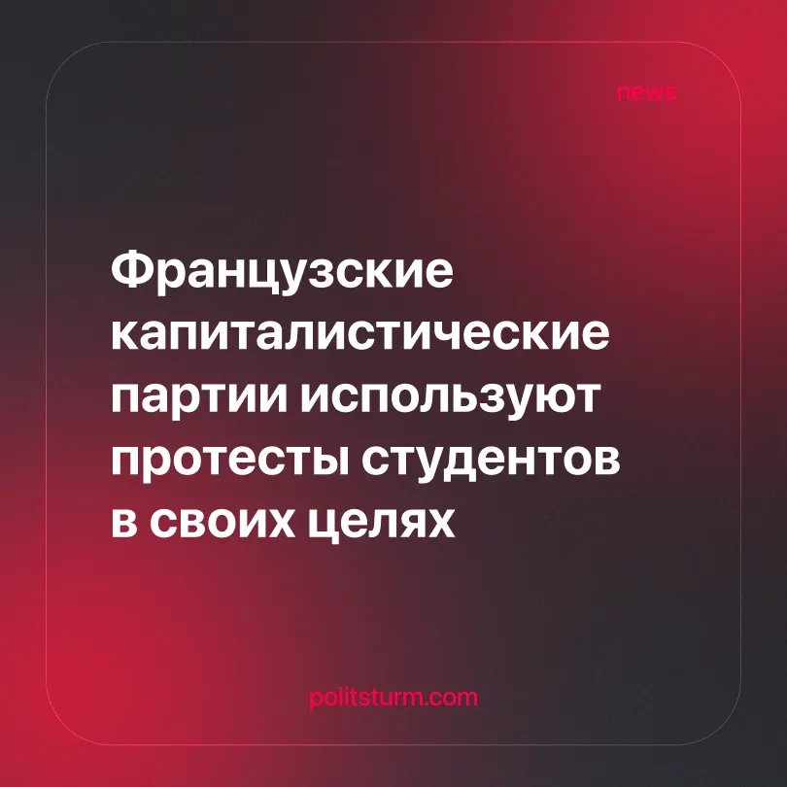

Оригинальная статья
2026-10-29
2 мин. на чтение

Во Франции вспыхнули протесты против плачевного состояния школьного образования: сотни пострадавших, тысячи задержанных. Как ультраправые, так и оппортунистические левые силы стремятся извлечь выгоду из беспорядков в политических целях.
Подробности. Массовые протесты, возглавленные старшеклассниками, охватили всю Францию. Этот процесс начался в недостаточно финансируемых школах бедных районов и распространился по всей стране. Основные претензии — нехватка учителей, плохое состояние школьных зданий и несправедливая система поступления в вузы. К протестам присоединились учителя, студенты университетов и профсоюзы.
► В акциях участвуют сотни тысяч человек. По состоянию на 7 октября пострадали 764 полицейских, 215 учащихся и 89 учителей. За один день полиция произвела 1 949 задержаний — больше, чем в пик протестов «жёлтых жилетов».
► Правительство пыталось успокоить протестующих: направило 3 024 учителей-практикантов, выдвинуло предложение об увеличении финансирования образования и объявило о пяти инициативах по улучшению школ. Однако, несмотря на эти уступки и жёстокие полицейские репрессии, протесты продолжаются.
► Ультраправые возложили вину за беспорядки на мигрантов, в этом их поддержал Трамп, и обвинили «Непокорённую Францию» (LFI) в подстрекательстве к насилию ради электоральной выгоды. «Национальное объединение» (RN) подкрепило эти обвинения, используя заявление мэра от LFI для атаки на партию, и воспользовалось беспорядками для продвижения собственных электоральных интересов.
► Жан-Люк Меланшон, лидер оппортунистической LFI, присоединился к демонстрациям и призвал протестующих сохранять мирный характер процесса. Хотя влияние LFI на стихийное движение незначительно, Меланшон стремится извлечь из него пользу для президентской кампании 2027 года.
Контекст. Протесты проходят на фоне президентских выборов, до которых осталось 6 месяцев. Если ни один кандидат не наберёт абсолютного большинства, состоится второй тур с участием двух лидеров. Скорее всего, это будут Ле Пен от RN против Меланшона от LFI.
► RN — ультраправая партия, которая обвиняет иммиграцию и ЕС в экономических и социальных проблемах Франции. Её программа предусматривает ограничение иммиграции, ужесточение полицейских мер и сокращение многих государственных ведомств. Её основатель Жан-Мари Ле Пен неоднократно был осужден за разжигание расовой ненависти.
► LFI представляет себя как радикальную альтернативу, стремящуюся «вернуть власть народу». Однако её предложения, включающие повышение минимальной зарплаты, снижение пенсионного возраста до 60 лет и увеличение налогообложения богатых, остаются умеренными реформами в рамках капитализма. LFI также присоединилась к Макрону и представителям RN на военном брифинге о подготовке Франции к империалистическому конфликту.
► Гнев от сокращения социальных расходов и роста стоимости жизни широко распространяется по Франции, что привело к присоединению госслужащих к протестам против планируемых правительством сокращений. В 2025 году как минимум треть французских домохозяйств испытывала трудности с оплатой счетов за электричество и газ, а французские больницы сообщают о недостаточном финансировании. В то же время оборонный бюджет Франции на 2026 год был увеличен на 13,5%.

Оригинальная статья

